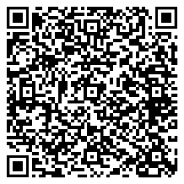 |  | 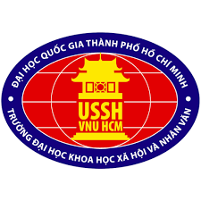  ĐẠI HỌC QUỐC GIA HÀ NỘI TRƯỜNG ĐẠI HỌC KHOA HỌC XÃ HỘI VÀ NHÂN VĂN ĐẠI HỌC QUỐC GIA TP. HỒ CHÍ MINH TRƯỜNG ĐẠI HỌC KHOA HỌC XÃ HỘI VÀ NHÂN VĂN  Giấy mời  HỘI THẢO KHOA HỌC
HIỆU TRƯỞNG TRƯỜNG ĐẠI HỌC KHOA HỌC XÃ HỘI VÀ NHÂN VĂN  ĐẠI HỌC QUỐC GIA HÀ NỘI  Trân trọng kính mời  ………………………………………………………..  Tới tham dự  HỘI THẢO KHOA HỌC  GIẢNG DẠY, HỌC TẬP TRIẾT HỌC MÁC–LÊNIN  TRONG BỐI CẢNH HIỆN NAY  Thời gian: 07:30 – 12:00, Thứ 2 ngày 19/12/2022.  Địa điểm:  - Trực tiếp: Nhà E, phòng 304 (Phiên toàn thể) và 307, Trường Đại học Khoa học Xã hội và Nhân văn, 336 Nguyễn Trãi, Hà Nội.  - Trực tuyến: Google Meet (https://meet.google.com/avd-dext-rua)  Rất hân hạnh được đón tiếp và xin trân trọng cảm ơn!  KT. HIỆU TRƯỞNG  PHÓ HIỆU TRƯỞNG  PGS. TS. Đào Thanh Trường |  | CHƯƠNG TRÌNH HỘI THẢO  07:30 – 08:00 Đón tiếp đại biểu  08:00 – 08:30 Khai mạc  08:30 – 10:00 Phiên toàn thể: Những vấn đề chung về giảng dạy và học tập Triết học Mác-Lênin hiện nay  10:00 – 10:15 Giải lao  10:15 – 11:45 Tiểu ban 1 (E304): Phương pháp giảng dạy, kiểm tra, đánh giá học phần Triết học Mác-Lênin Tiểu ban 2 (E307): Chương trình, nội dung giảng dạy học tập học phần Triết học Mác-Lênin  11:45 – 12:00 Bế mạc  Thông tin và tài liệu của hội thảo xin vui lòng tải xuống bằng cách quét mã QR bên dưới:

